PROJEKTNI ZADATAK
OKTOBAR 2025. GODINE

PROJEKTNI ZADATAK
ZA IZRADU GLAVNOG PROJEKTA ADAPTACIJE POSLOVNOG PROSTORA
NA KP 700/3 KO PETROVAC, OPŠTINA BUDVA
- UVOD
Projektnim zadatkom obuhvaćena je izrada Glavnog projekta adaptacije poslovnog prostora u površine 156,13 m2, koji se nalazi u sklopu poslovnog objekta 1 Pošte CG, na adresi Trg broj 1 Petrovac, upisan u LN broj 499, na kat.parceli broj 700/3 KO Petrovac, opština Budva.
- POSTOJEĆE STANJE
Poslovni prostor se nalazi u prizemlju gore opisanog poslovnog objekta u osnovi pravougaonog oblika, u jednom dijelu ima galeriju cca 10,00 m2, ukupne površine 156,13 m². Na prostoru postoje dva ulaza. Ulazna i unutrašnja vrata su u dotrajalom stanju. Fasadni otvori/stolarija je u dotrajalom stanju. Izmjerena širina zidova je cca 20 do 25 cm, a unutrašnja obrada je malter. Zidovi su betonski. Završna obrada plafona je takođe malter, dijelom lamperija. Podna ploča je betonska i pretpostavka je da su pločice direktno lijepljene na istu, tj. da ne postoji sloj cementne košuljice. Električne instalacije jake i slabe struje u poslovnom prostoru su dotrajale i nijesu prilagođene trenutnoj upotrebi objekta. Vodovodne instalacije su takođe u veoma lošem stanju. Krovna konstrukcija nije nam poznata. Krov je kosi, viševodni, procijenjenog nagiba od 15-20° i pokriven je crijepom. Kroz kose krovne ravni provedeni su dimnjački i ventilacioni kanali.

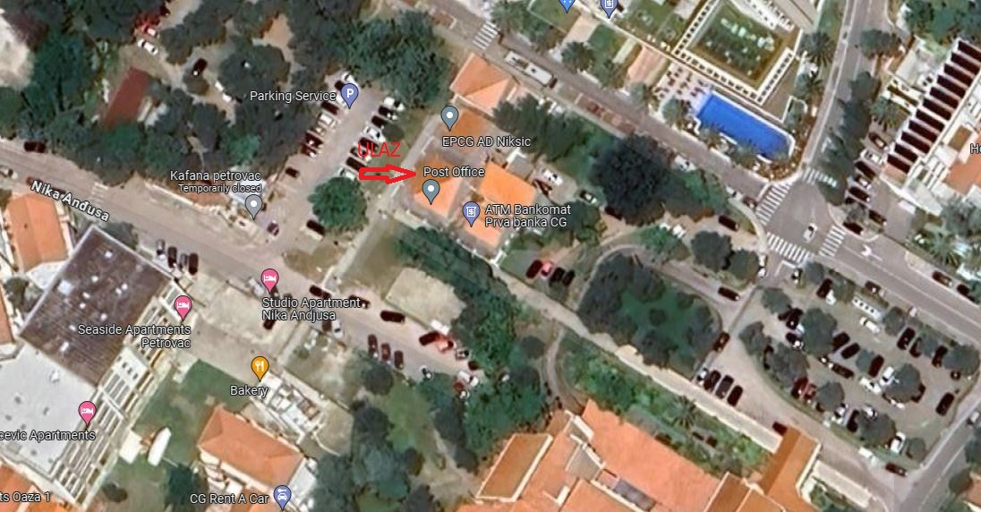
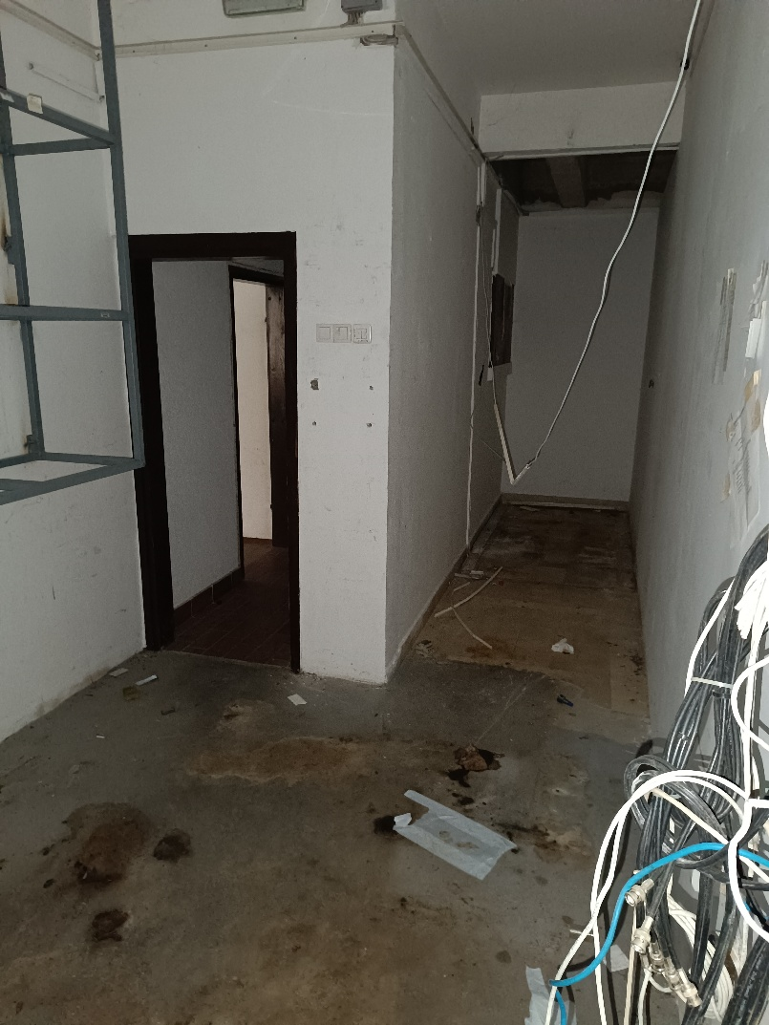
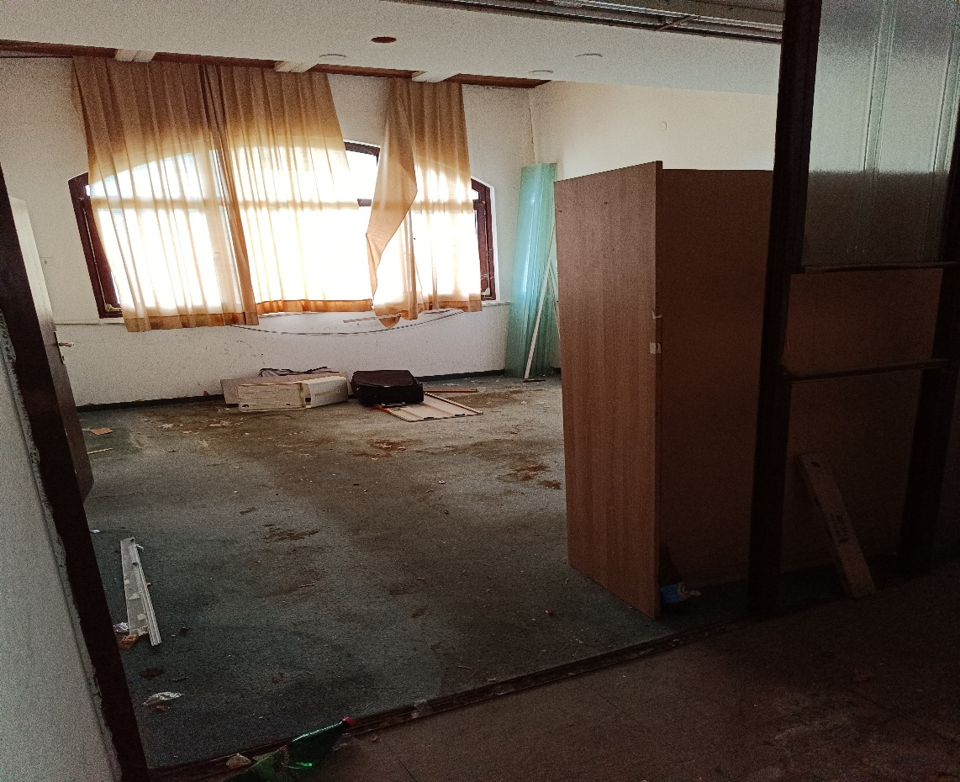
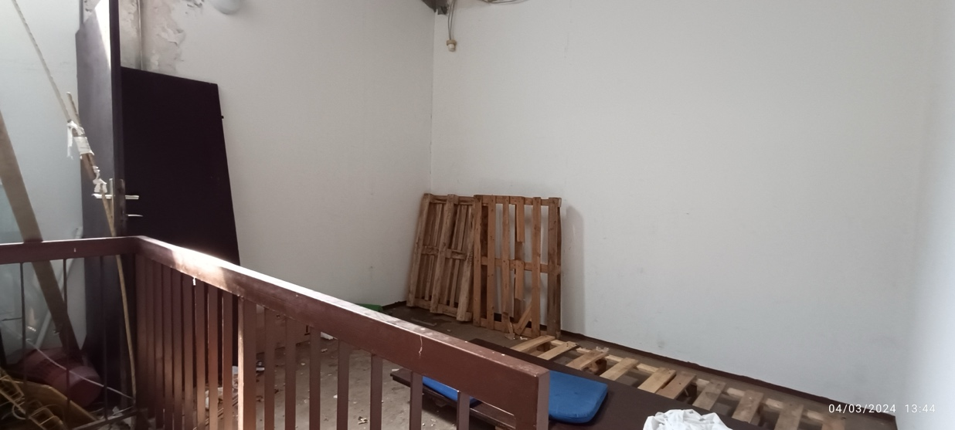
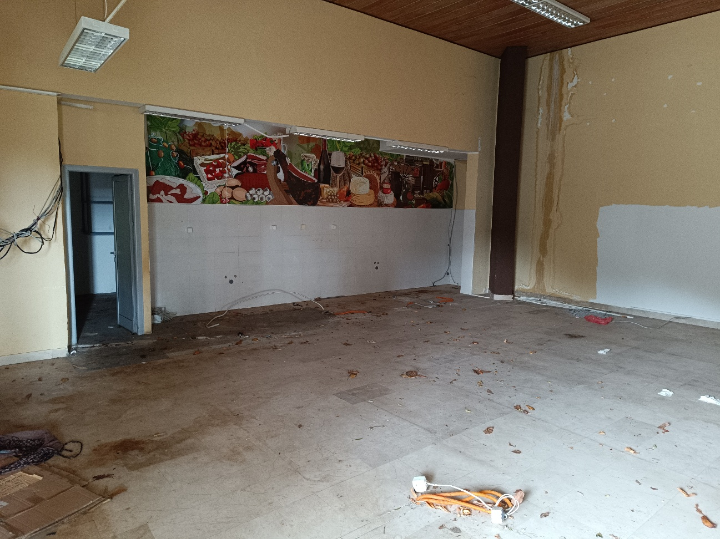
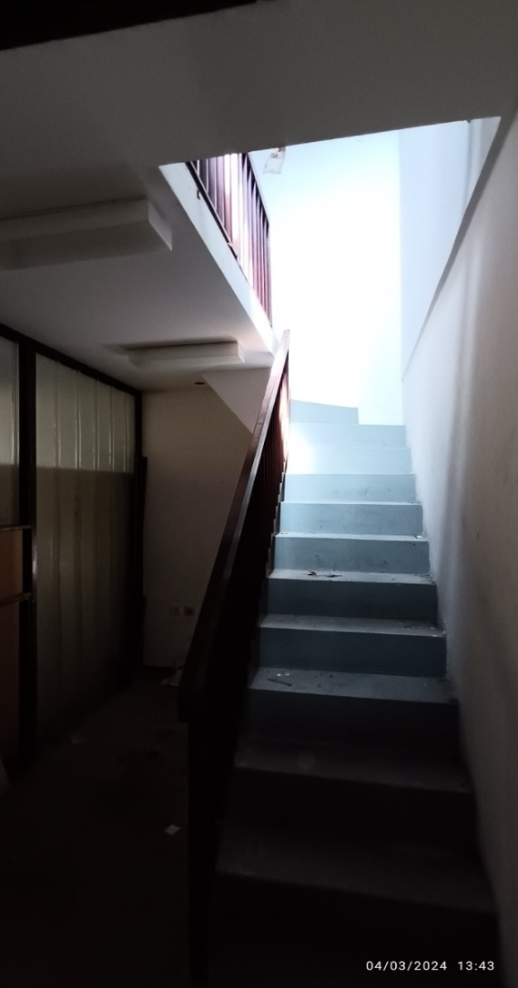
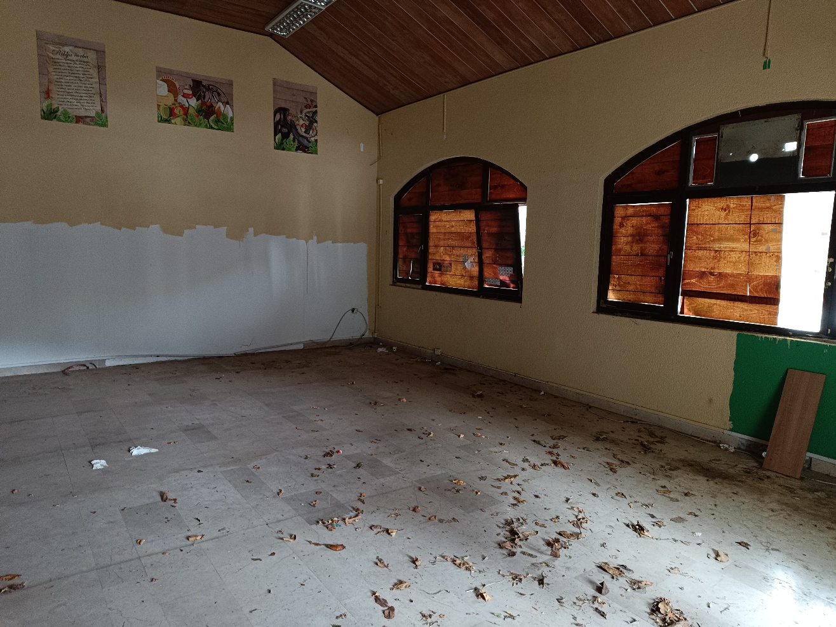
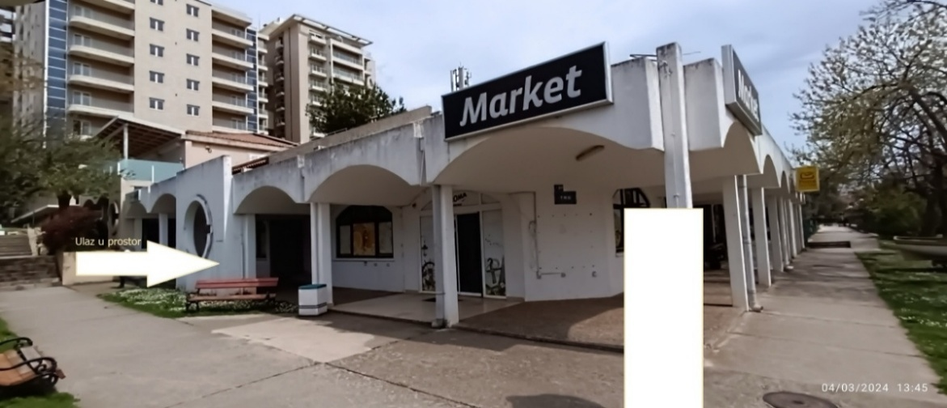
- PREDMET PROJEKTNOG ZADATKA

Predmet projektnog zadatka je utvrđivanje uslova i zahtjeva za izradu Glavnog projekta adaptacije predmetnog poslovnog prosotra.
U okviru adaptacije poslovnog prostora unutrašnju organizacionu šemu prostorija uskladiti sa zahtjevima Korisnika, u okvirima postojećeg gabarita i spoljašnjeg izgleda, /po osnovi koja je dio ovog projektnog zadataka a koja ima idejno rješenje korisnika, organizacija i broj radnih mjesta/. Koristiti postojeće prilaze saobraćajnice i postojeći parking prostor/javni.
Rješenje adaptacije poslovnog prostora uskladiti sa korisničkim potrebama, odnosno obezbijediti sve neophodne uslovi za nesmetani rad i potrebe Filijale Petrovac.
- OSNOVE ZA IZRADU IDEJNOG RJEŠENJA SA GLAVNIM PROJEKTOM

Projektni zadatak
Projektni zadatak je obavezujući za projektanta i istovremeno predstavlja osnov za izradu Glavnog projekta adaptacije.

Uslovi nadležnih organa i organizacija
Ukoliko je potrebno, Projektant je u obavezi da u direktnoj komunikaciji sa nadležnim preduzećima rješava problematiku vezanu za sve infrastrukturne priključke. Napominjemo da je poslovni objekat u okviru kojeg je predmetni poslovni prostor, priključen na infrastrukturu. Takođe napominjemo da ima obezbijeđeno postojeće mjerno mjesto, el.brojilo, koje evidentira utrošak el.energije samo u predmetnom prostoru/ovo će biti detaljno obrađeno u poglavlju fazi el.inst.jake struje/.

Geodetske podloge
Projektant je dužan izraditi geodetske podloge potrebne razmjere, neophodne za izradu Glavnog projekta adaptacije.

Propisi i standardi
Pri projektovanju koristiti važeće propise, pravilnike i standarde za ovu vrstu objekata. Za definisanje pojedinih elemenata projekta, za koje nijesu propisani tehnički normativi u našim tehničkim propisima, standardima, osnovama i uslovima datim u projektnom zadatku, preporučuje se korišćenje tehničkih uslova i normativa datih iz inostranih propisa, uz prethodnu saglasnost Naručioca izrade projektne dokumentacije.

Saglasno Zakonu o izgradnji objekata, prilikom adaptacije predmetnog poslovnog prostora, treba obezbijediti trajnost, zaštitu od elementarnih i drugih nepogoda, zaštitu od požara i eksplozija, podzemnih voda, vlage i drugih nepovoljnih dejstava. Takođe, potrebno je obezbijediti fizičku zaštitu od vjetra i prekomjernog osunčanja, smanjiti gubitak toplote na najmanju moguću mjeru i sprovesti zaštitu objekta od spoljne buke.
Predvidjeti adaptaciju poslovnog prostora od kvalitetnih i trajnih materijala, koji zadovoljavaju tražene norme za ovu vrstu objekata, sa posebnim akcentom na energetsku efikasnost i lako održavanje.
- URBANISTIČKI PARAMETRI
Dozvoljeni parametri za adaptaciju administrativnog objekta:
Poslovni prostor | Zadati parametri | Dozvoljeni parametri
Površina K.P. | 156,13 m² | Unijeti iz plana i UTU
Namjena | administrativni objekat | administrativni objekat
Max površina prizemlja | ------- | --------
Max BRGP površina | ------- | --------
Max spratnost | prizemlje i mansarda (P+Pk) | prizemlje i mansarda (P+Pk)
Maksimalna površina pod objektom | ------- | --------
- ELEMENTI ZA PROJEKTOVANJE
Projektant je dužan da izradi Glavni projekat adaptacije u skladu sa projektnim zadatkom.
Prilikom projektovanja, neophodno je poštovati odredbe sljedećih propisa i preporuka za projektovanje:
• Zakon o izgradnji objekata;
• Pravilnik o bližim uslovima i načinu prilagođavanja objekata za pristup i kretanje lica
smanjenje pokretljivosti i lica sa invaliditetom
• Pravilnik o minimalnim zahtjevima energetske efikasnosti zgrada

- ARHITEKTURA I GRAĐEVINSKA KONSTRUKCIJA
Potrebno je izraditi Glavni projekat adaptacije poslovnog prostora. Poslovni prostor je spratnosti P(prizemlje) i manjim dijelom mansarda, a prema namjeni administrativni objekat.
U sklopu poslovnog prostora planirati sljedeće funkcionalne sadržaje:
Funkcionalni sadržaj:
Komunikacione površine
Administrativni sadržaji:
Kancelarija rukovodioca Filijale
Tehnička prostorija
Biometrija
skeniranje
arhiva
šalter sala sa 6 radnih mjesta
Sanitarne prostorije, za zaposlene i stranke
U galeriji/mansardi planirati prostor za odlaganje dokumentacije, svim zidovima planirato odgovarajuće police
Planirani broj zasposlenih po smjenama:
Kapacitet zaposlenih
Ukupan broj zaposlenih | 10
Broj smjena | 1
Broj zaposlenih u jednoj smjeni | 10
Adaptaciju poslovnog prostora treba riješiti tako da šalter sala ima zaseban ulaz, naravno zadržati i postojeći ulaz koji će biti službeni ulaz. Potrebno je planirati imajući u vidu, idejno rješenje korisnika/osnova koja je dio ovog projektnog zadataka, sa organizacijom linija rada i broj radnih mjesta/.
Obavezno dokazati nosivost i stabilnost postojeće konstrukcije, uz predlog mjera sanacije i ojačanja, ukoliko bude potrebno. Novu raspodjelu prostorija i druge arhitektonske zahtjeve prilagoditi postojećoj građevinskoj konstrukciji poslovnog objekta.
Prilikom arhitektonskog oblikovanja objekta primijeniti nove tehnologije, kao i savremene i trajne građevinske materijale.
Spoljašnju obradu predvidjeti od kvalitetnih materijala, postojanih na spoljašnje uticaje i lakih za održavanje. Fasade uskladiti sa funkcijom i karakteristikom objekta i usaglasiti sa postojećim i okolnim objektima.
Za unutrašnju obradu predvidjeti savremene materijale primjerene namjenama pojedinih prostorija. Materijali treba da su postojani i laki za održavanje.
Primijeniti savremeni koncept energetskih efikasnih objekata, kroz ispunjenje sljedećih zahtjeva Korisnika za:
- smanjenje troškova grijanja u zimskom periodu;
- smanjenje troškova hla đenja u ljetnjem periodu;
- sprečavanje pregrijavanja u ljetnjem periodu;

Postojanje prirodne ventilacije:
- zaštitu od nepovoljnog uticaja vjetra;
- poboljšanu zvučnu izolac iju, zaštitu od buke;
- maksimalno iskorištenje dnevne svjetlosti;
- adekvatnu zaštitu od sunca;
- upotrebu ekoloških materijala koji se mogu reciklirati;
- ergonomski aspekt;
- komfor krajnjeg Korisnika i
- Mehaničku zaštitu svih fasadnih otovra/ugradnja odgovarajućih žaluzina ili rešetki/
- Na objektu je potrebno izvršiti kompletnu zamjenu vrata i prozora, nova bravarija treba da je izrađena od aluminijumskih profila sa termo prekidom u postojećim otvorima. Unutrašnja vrata predvidjeti od medijapama.
- Na prozorima ugraditi sa spoljne strane rešetke.
- Pregradne zidove uraditi og gipsanih tabli, ispuna od mineralne vune i obloga od duplih gips tabli kako bi se obezbijedila zvučna izolacija.
- Plafon u cijelom prostoru treba predvidjeti od spuštenih gipsanih ili Amstrong ploča.
- Pod u cijelom prostoru treba da je od materijala visokokvalitetnog otpognog na habanje i lakog za održavanje.
- Sve zidne površine gletovati i bojati visokokvalitetnim perivim gojama.
- Zbog evidentnog prodora vode u objekat potrebno je opisom radova i predmjerom obuhvatiti sanaciju hidroizolacije/krovnog pokrivača na krovu.
- Projekat treba da sadrži specifikaciju kompletnog namještaja za šalter salu, kancelarije i arhivu i to:
- Projekat treba da sadrži specifikaciju kompletnog namještaja za predmetni prostor/enterijer, sa dispozicijom namještaja. Dostaviti radioničke crteže za stolarske radove koji podrazumjevaju izradu namještaja i specifikaciju materijala.

- VODOVOD I KANALIZACIJA
Poslovni prostor posjeduje sistem vodovodnih i kanalizacionih instalacija.
Potrebno je uraditi detaljnu analizu i procjenu postojećih instalacija, uključujući vodovodne cijevi, kanalizacione odvode, ventile, sanitarne uređaje i priključke. Izraditi tehničko rješenje koje uključuje adaptaciju/zamjenu postojećih vodovodnih i kanalizacionih instalacija. Ovo uključuje:
- izbor materijala (cijevi, ventili, spojevi, sanitarni uređaji);
- izvršiti potrebne proračune i dimenzionisanje cijevi u skladu sa potrebama objekta;

Objekata mora da ima minimum dva sanitarna čvora pa je Projektom potrebno predvidjeti još jedan toalet, uz postojeći.
Vodovodnu mrežu projektovati od vodovodnih cijevi i fazonskih komada od materijala koji zadovoljavaju tehničke propise za instalacije ovoga tipa, sa dovoljnim brojem ventila za lako održavanje sistema. lnstalacije obezbijediti od pojave kondenza (hladna voda) i gubitka toplote (topla voda).
Hidrantsku mrežu i fazonske komade projektovati od materijala koji zadovoljavaju tehničke propise sa obaveznim zadovoljavanjem protivpožarnih zahtjeva, kao i sa dovoljnim brojem hidranata za lako gašenje požara u objektima. Uz hidrantsku mrežu projektovati suve prenosne aparate za gašenje požara. Broj hidranata u jednovremenom radu usvojiti prema protivpožarnom elaboratu i važećim protivpožarnim normama.

Mrežu fekalne kanalizacije projektovati od niskošumnih PVC kanalizacionih cijevi i fazonskih komada. Cijevi moraju da potiču od renomiranih proizvođača, sa provjerenim kvalitetom i odgovarajućim koeficijentima prenosa buke, odnosno šuma. Na mreži predvidjeti dovoljan broj revizija i pristup tim revizijama zbog lakog održavanja sistema. Na vrhovima vertikala predvidjeti ventilacije sa ventilacionim glavama. Bliske vertikale objediniti u zajedničke ventilacije.
Broj i raspored sanitarnih uređaja predvidjeti u skladu sa arhitektonskim projektom i važećim propisima. Potrebno je da sanitarna oprema i pribor budu po kvalitetu prva klasa.
Osigurati da novi vodovodni i kanalizacioni sistemi odgovaraju potrebama objekta, uključujući dovoljan kapacitet za sve korisnike. Implementirati energetski efikasne sisteme koji smanjuju potrošnju vode i energije, uz minimiziranje operativnih troškova. Koristiti ekološki prihvatljive materijale i tehnologije u skladu sa propisima o zaštiti životne sredine. Osigurati da svi radovi budu u skladu sa važećim tehničkim standardima i regulativama.
Za mjerenje utrošene vode u poslovnom prostoru predvidjeti vodomjer odgovarajućeg profila, na lako dostupnim mjestu. Pripremu tople vode riješiti pojedinačnim bojlerima, u skladu sa potrebama definisanim u arhitektonskom dijelu projekta. Uključiti testiranje svih sistema nakon instalacije, kako bi se osigurala njihova funkcionalnost i usklađenost sa propisima.
- ELEKTRO INSTALACIJE JAKE STRUJE
Tehničkom dokumentacijom treba dati tehničko rješenje električnih instalacija jake struje poslovnog prostora.
Nephodno je obezbijediti usaglašenost između faza jake i slabe struje kao i ostalih faza.
Zanemariti postojeće instalacije/predmejrom predvidjeti ukudanje postojeće instalacije. Uraditi detaljnu analizu i procjenu postojećih gromobranskih instalacija i priključaka/strujnih veza/napojnog kabla. Izraditi tehničko rješenje koje uključuje izradu novih el.instalacija. Na osnovu detaljne analize i procjene elektoenergetske infrastrukture, obezbijediti priključak objekta na električnu mrežu. Izvršiti analizu vršne snage koristeći tehničke preporuke. Glavne napojne vodove niskonaponskih priključaka osigurati od preopterećenja i kratkog spoja niskonaponskim prekidačima na početku strujnog voda.
Zadržati postojeće mjerno mjesto, el.brojilo, koje evidentira utrošak el.energije samo u predmetnom prostoru. Postojeće brojilo je direktno, odobrena snaga je 26kW. Ukoliko bude potrebno naručilac će sprovesti proceduru povećanja odobrene snage do max 35kW.
Elektoinstalacije u svim prostorijama unutar poslovnog prostora projektovati u skladu sa opremom i uređajima definisanim kroz arhitektonski projekat. Broj i poziciju opštih utičnica uraditi iskustveno, po pravilima struke, pravilnicima koji regulišu ovu oblast i planiranom rasporedu kancelarijskog namještaja i opreme.
Instalaciju osvjetljenja projektovati vodeći računa o praktičnosti upravljanja, kao i o ekonomičnosti. Potrebno je da sva rasvjeta bude u led tehnologiji.

Projekat uraditi u svemu prema odredbama:
• izrađenog projektnog zadatka;
• zakona o uredjenju prostora i zakona o izgradnji objekata;
• važećih opštih i posebnih pravilnika o izradi ove vrste dokumentacije;
• ostale raspoložive dokumentacije.

Propisima, normativima i pravilima struke kada su u pitanju objekti ove namjene, kao i sljedećim Zakonima i Pravilnicima, odnosno prilikom projektovanja, neophodno je poštovati odredbe sljedećih propisa i preporuka za projektovanje:

- Zakon o izgradnji objekata („Službeni list CG“ br. 019/2025 od 04.03.2025.);
- Zakon o uređenju prostora („Službeni list CG“ br. 019/2025 od 04.03.2025.);
- Pravilnik o načinu izrade, sadržini i ovjeri tehničke dokumentacije za građenje objekta („Službeni list CG“ br. 053/2025 od 29.05.2025.);
- Pravilnik o bližim uslovima i načinu prilagođavanja objekata za pristup i kretanje lica smanjenje pokretljivosti i lica sa invaliditetom („Službeni list CG“ br. 048/2013 od 14.10.2013.);
- Pravilnik o obrascima zahtjeva, prijava, obavještenja i izjava u postupku izgradnje objekata ("Službeni list Crne Gore", br. 041/2025 od 28.04.2025);
- Zakon o građevinskim proizvodima ("Službeni list Crne Gore", br. 018/14 od 11.04.2014, 051/2017 od 03.08.2017);
- Pravilnik o tehničkim zahtjevima za zvučnu zaštitu zgrade od buke ("Službeni list Crne Gore", br. 060/2018 od 07.09.2018);
- Pravilnik o minimalnim zahtjevima energetske efikasnosti zgrada ("Službeni list Crne Gore", br. 023/2013 od 27.05.2013.);
- Zakon o zaštiti podataka o ličnosti;
- Zakono o zaštiti lica i imovine;
- Drugi propisi koji regulišu predmet glavnog projekta u svim fazama;

ZAKONSKA REGULATIVA ZAŠTITA OD POŽARA

♦ Zakon o izgradnji objekata ("Sl. list CG" br. 19/25).
♦ Zakon o uređenju prostora ("Sl. list CG" br. 19/25).
♦ Zakon o zaštiti i spašavanju ("Sl. list CG" br. 13/07, 05/08, 86/09, 32/11, 54/16, 146/21 i 03/23)
♦ Ispitivanje materijala i konstrukcija - definicije pojmova SRPS U.J1.010 ("Sl.list SFRJ" br. 29/73).
♦ Požarno opterećenje SRPS U.J1.030 ("Sl.list SFRJ" br. 36/76).
♦ Ponašanje građevinskih materijala u požaru SRPS U.J1.050 (od 23 maja 1997 godine).
♦ Ponašanje građevinskih elemenata u požaru SRPS U.J1. 051 ("Sl.list SRJ" br. 53/97).
♦ Standardna kriva požara - vrijeme temperatura SRPS U.J1.070 ("Sl.list SRJ" br. 20/94).
♦ Pravilnik o tehničkim normativima za pristupne puteve, okretnice i uređene platoe za vatrogasna vozila u blizini objekta povećanog rizika od požara ("Sl.list SFRJ", br.8/95).
♦ Pravilniku o tehničkim normativima za hidrantsku mrežu za gašenje požara ("Sl. list SFRJ", br. 30/91).
♦ Pravilnik o tehnickim normativima za zaštitu skladišta od požara i eksplozija ("Sl. list SFRJ", br. 24/87)
♦ MEST EN 13501-1:2015 Požarna klasifikacija građevinskih proizvoda i građevinskih elemenata - Dio 1: Klasifikacija na osnovu rezultata ispitivanja reakcije na požar.
♦ MEST EN 13501-2:2011 Požarna klasifikacija građevinskih proizvoda i građevinskih elemenata - Dio 2: Klasifikacija na osnovu rezultata ispitivanja otpornosti na požar.
♦ Klasifikacija požara prema vrsti zapaljivih materijala SRPS EN 2:2011.
♦ Klasifikacija materija i robe prema ponašanju u požaru SRPS Z.C0.005 ("Sl.list SFRJ" br. 68/80).
♦ Tipovi konstrukcija zgrada prema njihovoj unutrašnjoj otpornosti prema požaru SRPS U.J1.240 ("Sl.list SRJ" br. 83/94).
♦ Тehničke preporuke za građevinske tehničke mjere zaštite od požara stambenih, poslovnih i javnih zgrada SRPS TP 21 (od 2003 godine).
♦ Ručni i prevozni aparati za gašenje požara - Opšte odredbe SRPS Z.C2.020 ("Sl.list SFRJ" br. 68/80).
♦ Ručni i prevozni aparati za gašenje požara - Metode ispitivanja SRPS Z.C2.022 ("Sl.list SFRJ" br. 68/80).
♦ Ručni aparati za gašenje prahom SRPS Z.C2.035 ("Sl.list SFRJ" br. 68/80).
♦ Simboli za tehničku šemu SRPS U.J1.220 ("Sl.list SRJ" br. 56/81).

ZAKONSKA REGULATIVA ZAŠTITA I ZDRAVLJE NA RADU
1. Zakon o zaštiti i zdravlju na radu („Sl. list CG“, broj 34/14, 44/18 i 84/24).
2. Zakon o izgradnji objekata („Sl.list Crne Gore“ br. 19/25).
3. Zakon o uređenju prostora („Sl.list Crne Gore“ br. 19/25).
4. Zakon o upravljanju otpadom („Sl. list CG", br. 064/11 i 039/16).
5. Zakon o inspekcijskom nadzoru „Sl. list CG“ br. 39/ 03, 76/09 i 57/11).
6. Pravilnik o mjerama zaštite na radu na privremenim ili pokretnim gradilištima („Sl.list CG“ br. 20/19).
7. Pravilnik o planu mjera zaštite i zdravlja na radu („Sl. list CG", br. 038/19).
8. Pravilnik o obliku i izgledu table za građenje („Sl.list Crne Gore“ br. 70/17).
9. Pravilnik o sadržaju elaborata o pripremnim radovima („Sl. list CG“ br. 80/08).
10.Pravilnikom o tehničkim normativima za izgradnju objekata visokogradnje u seizmičkim područjima, odjeljak XVIA. Adaptacija i rekonstrukcija postojećih objekata(“Službeni list SFRJ” br 31/81,49/83,21/88, i 52/90.).
11. Pravilnik o sanaciji objekata oštećenih od zemljotresa (Službeni list SRCG br 18/79 I 11. Pravilnik o tehničkim normativima za beton i armirani beton (EC2 MEST EN 1992-1-1)
12. Pravilnik o normativima za sanaciju, ojačanje i rekonstrukciju objekata visokogradnje oštećenim zemljotresom i za rekonstrukciju i revitalizaciju objekata visokogradnje (“EC 8 MEST EN 1998-1).
13. Pravilnik o načinu izrade i sadržini tehničke dokumentacije ("Sl.list RCG", br. 22/2002)
14. Pravilnik o mjerama zaštite na radnom mjestu („Sl. list CG“ br. 40/15).
15. Pravilnik o zaštiti na radu pri utovaru i istovaru tereta („Sl.list SRCG“ br. 13/88).
16. Pravilnik o zaštitnim mjerama o protiv opasnosti od električne struje u radnim prostorijama i na gradilištu („Sl.list SRCG“ br. 6/76 i 16/78).
17. Pravilnik o mjerama zaštite i zdravlja na radu od rizika izloženosti buci („Sl. list CG“ br. 37/16).
18. Pravilnik o upotrebi sredstava i opreme lične zaštite na radu („Sl. list CG“ br. 40/15).
19. Pravilnik o mjerama zaštite prilikom ručnog prenošenja tereta („Sl. list CG“ br. 29/15).
20. Pravilnik o znakovima za zaštitu i zdravlje na radu („Sl. list CG“ br. 24/15).
21. Pravilnik o vrsti, načinu, obimu i rokovima za obavljanje zdravstvenih pregleda zaposlenih na radnim mjestima sa posebnim uslovima rada odnosno sa povećanim rizikom („Sl. List CG" br. 43/2017).
22. Pravilnik o postupanju sa građevinskim otpadom, načinu i postupku prerade građevinskog otpada, uslovima i načinu odlaganja cement azbestnog građevinskog otpada („Sl. list CG" br. 050/12).
23. Pravilnik o sadržini i načinu izdavanja izvještaja o povredi na radu („Sl.list RCG“ br. 18/93).
24. Pravilnik o opremi i postupku za pružanje prve pomoći i organizovanju službe spasavanja u slučaju nezgode na radu („Sl. list SFRJ“ br. 21/71).
25. Pravilnik o načinu vođenja i sadržini građevinskog dnevnika, građevinske knjige i knjige inspekcije („Sl.list Crne Gore“ br. 81/08).
26. Pravilnik o načinu izrade i sadržini tehničke dokumentacije za građenje objekta („Službeni list Crne Gore" br. 044/18 od 06.07.2018).
27. Zakon o zaštiti i spašavanju („Sl. list Crne Gore“ br.13/07 i 32/11).
28. Pravilnik o načinu i postupku procjene rizika na radnom mjestu („Sl. list Crne Gore“ br. 43/07).
29. Pravilnik o načinu i postupku osposobljavanja zaposlenih za bezbjedan rad („Sl. list Crne Gore“ br. 57/06).
30. Pravilnik o postupku i rokovima za vršenje periodičnih pregleda i ispitivanja sredstava za rad, sredstava i opreme lične zaštite na radu i uslovima radne sredine („Sl. list RCG“ br. 71/05).

PROJEKTNI USLOVI I STANDARDI

Sva projektovana rješenja i oprema treba da zadovolje zahtjeve lokacije objekta.
Sva projektovana rešenja i oprema treba da ispunjavaju relevantne crnogorske (MEST) i međunarodne standarde.
Neki od najrelevantnijih standarda, ali ne ograničavajući se na:
Generalno za električne instalacije:
- MEST HD EN 60364-1:2011 Električne instalacije zgrada
Instalacija gromobrana:
- MEST EN 62305 Standard zaštite od groma
- JUS IEC 1024 Standard za zaštitu od groma

Preklopna oprema:
- EN EN 60947- Niskonaponski razvodni i upravljački uređaji
IP zaštita:
- MEST EN 62262 Klasifikacija za stepene zaštite koju obezbeđuje kućište
kablovi:
- MEST EN 50525 Električni kablovi – Energetski kablovi niskog napona nazivnih napona do i uključujući 450/750 V (U0/U)
Treba obezbijediti slijedeće sisteme:
Uraditi analizu postojeće energetske infrastukture sa koje se napaja postojeći poslovni prostor. Ukoliko analiza pokaže da su potrebe za električnom energijom i sangom novoplaniranih potreba u okvirima postojećih, zadržati postojeće napojne kablove, u suprotnom projektom obuhvatiti novo napajanje.
- Planirati GRT i lokalne razvodne ormare.
- Obezbijediti rezervno napajanje „kritičnih potrosaca“ u poslovnom prostoru, sa novoplaniranog DEA, koji će raditi u AUT modu.“Kritični potrošači“ koji maoraju imati rezervno napajanje su komplet sistemi/oprema slabe struje, spoljna rasvjeta, 50% rasvjete u objektu, po četiri priključna mjesta po radnom mjestu, priključno mjesto za napajanje klima uređaja u tehničkoj prostoriji, sistem vodosnadbijevanja/ako je rijesen preko pumpi i dr/, komplet potrošači u tehničkoj prostoriji. Takođe sistemom rezervnog napajanja obuhvatiti komplet potrošače u biometriji, skeniranju i dva radna mjesta u šalter Sali.
- Izjednačavanje potencijala
- Instalacije uzemljenja i gromobrana
- Panik rasvjetu
Glavni razvodni ormar treba postaviti u novoplaniranu tehničku prostoriju, u koju će se predvidjeti i oprema slabe struje/biće objasnjeno u projektnom zadatku ove faze/ i UPS. Razvodni ormari, lokalne stanske table će biti predviđeni za unutrašnju montažu u mehaničkoj zašiti IP31 i uključivat će najmanje 20% rezervnog kapaciteta. Zašitni uređaji će biti niskonaponski kompaktni prekidači. Koordinacija, diskriminacija i selektivnost će biti osigurani između prekidača. Gdje god je to moguće, uobičajena elektro opterećenja će biti grupisana i snabdjevena sa pod-distributivnih ploča ili ormara elektro-motornih pogona kako bi se smanjio opseg kabliranja. Sve ormare planirati sa tri polja, mreža, agregat i UPS, medjusobno odvojena u poljima planirati glavni prekidač, dovoljan broj AO, fid zaštitu I dr. Odvodnike prenapona treba koristiti na električnom dovodu do glavnih razvodnih ploča. Oni će se sastojati od jednostrukih, zamjenjivih jedinica. Odvodnici prenapona moraju imati identifikaciju stanja, tj. „aktivan“ ili „pregorio“.
Mjerenje potrošnje električne energije predvidjeti, gore je objasnjeno.
Napojne kablove za rezervno napajanje i besprekidno napajanje , kablovske veze RT, ATS i agregat i UPS, projektovati sa izradom baypass instalacije.
Planirati za svako radno mjesto po 8 monofaznih priključnica od čega dvije sa mreže, četiri sa agregata i dvije sa polja UPS-a. Predvidjeti modularni program, nazidni i za u zid, u zavisnosti od drugih faza.
Instalaciju u objektu planirati/izvesti instalacionim provodnicima tipa NHXMH-J naponskog nivoa 0,3/0,5 kV po zidu na PVC kanalice ili pod malter.
Predvidjeti modularni instalacioni pribor pri čemu će se boja definisati na sljedeći način/bijela-mreža, crvena-agregart i zelena-UPS/.
Za potrebe opšte potrošnje/alternativno grijanje, servisne priključnice u komunikacijama i dr/, predvidjeti sa polja mreže dovoljan broj monofaznih priključnih mjesta.
Predvidjeti izvode za napajanje potrošača slabe struje, video nadzor i dr. Izvode ostaviti u slobodnoj dužini od 1.0 m, radi kasnijeg priključenja na uređaj. Za potrebe sanitarnog cvora planirati instalaciju za bojler, susac za ruke i dr.
Projektom odraditi sve potrebne proračune izabranih kablova i provodnika na trajno dopuštene struje, prema JUS N.B2.752 sa provjerom zaštite od preopterećenja, prema JUS N.B2.743 kao i provjeru na dozvoljeni pad napona i provjeru zaštite od indirektnog napona dodira.
Predvidjeti zaštitu od indirektnog napona dodira prema sistemu TN-C-S.

DEA, rezervno napajanje
Projektovati odgovarajuci DEA, koji locirati u blizini objekta, a isti ce raditi u AUT režimu. Planirati i ogradjivanje radnog polja agregata, petostranom ogradom. Ostaviti rezerve u snazi 30% zbog budućih potreba. Napomena: Ovo samo obuhvatiti glavnim projektom, predmjerom i predračunom radova, tehničkom specifikacijom, a naručaičac posla će posebnim postupkom ugovoriti uslugu nabavke i instalacije DEA.

Instalacije osvjetljenja
U kancelarijama, salter Sali, hodnicima, san čvoru obezbijediti dovoljan broj sijaličnih mjesta, a naravno dovoljan broj sa polja agregata..
Za kominikacije, oko objekta i ulaz objekta predvidjeti dovoljan broj sijalicnih mjesta, a naravno dovoljan broj sa polja agregata.
Izvori svjetla LED, tip svjetiljke paneli ili plafonjerke.
Komandovanje unutrašnjom rasvjetom preko prekidača/ručno i preko senzora pokreta.
Planirati spoljnu rasvjetu prilaznih komunikacija, a u RT predvidjeti opremu za aut i rucno komandovanje rasvjetom. Strujne veze za spoljnu rasvjetu projektovati na način da može da je u funkciji komplet spoljna rasvjeta ili samo njen dio/za rad obezbjeđenja.

Instalacija i izvor besprekidnog napajanja, UPS
Obuhvatiti/planirati, UPS snage iskustveno/10kVA, ali će svakako pokazati proračun/trofazni ulaz, trofazni izlaz, sa autonomijom 10min pri optimalnom opterećenju, koji će se priključiti na ag napajanje. Kritični potrošači koji moraju imati besprekidno napajanje su svi sistemi slabe struje, svi potrošači u tehnikoj prostoriji/osim klima uređaja i rasvjete koji su sa polja agregata/, po dva priključna mjesta po radnom mjestu i svi potrošači na skeniranju biometriji i dva radna mjesta u šalter Sali, koji su potrebni za nesmetan proces rada Filijale u slučaju prekida napajanja iz distributivne mreže.

Gromobranska instalacija i uzemljenje,policija
Predvidjeti novu GI i temeljni uzemljivač, u slučaju potrebe nakon analize postojeće.
Nakon završetka radova izvršiti mjerenje i o tome pribaviti pismeni izvještaj - ATEST.

Instalacija izjednačenja potencijala
Predvidjeti povezivanje svih metalnih masa koje ovim projektom dodajemo u objektu, kao i postojećih a koje u normalnom radnom režimu ne bi smjele doći pod napon na zaštitne sabirnice unutar pripadajućih razvodnih ormana finožičanim provodnicima sa bezhalogenom izolacijom presjeka 1x16 mm².

- ELEKTRO INSTALACIJE SLABE STRUJE
CILJEVI:
- Definisati osnovne zahtjeve Ministarstva unutrašnjih poslova u cilju adaptacije dodijeljenog prostora za potrebe Direktorata za upravne poslove, državljanstvo i strance, za Petrovac, a koje su predmet Projektnog zadatka.
- Stvaranje uslova za funkcionisanje informaciono komunikcionog sistema MUP-a sa svim tehničkim uslovima.
- Stvaranje uslova za funkcionisanje telekomunikacionog sistema i pratećih servisa sa svim tehničkim uslovima.
- Stvaranje uslova za funkcionisanje sistema video nadzora objekta sa svim tehničkim uslovima.

SVRHA:
- Stvaranje preduslova za komunikaciono povezivanje lokacije sa informaciono komunikacionim sistemom MUP-a u cilju funkcionisanja izdvojenog odjeljenja Direktorata za upravne poslove, državljanstvo i strance u cilju pružanja građanima postojećih servisa.
- Stvaranje preduslova za komunikaciono povezivanje lokacije sa operatorom Crnogorski Telekom, koji je po Ugovoru o pružanju usluge fiksne telefonije sa pratećim servisima izabrani ponuđač, a u cilju aktiviranja telekomunikacionih usluga sa pratećim servisima.
- Stvaranje preduslova za povezivanje u interni komunikacioni telefonski sistem
- Stvaranje preduslova za instalaciju i puštanje u rad sistema video nadzora objekta (spolja i u šalter sali, u skladu sa zakonskim procedurama)

OČEKIVANI REZULTATI:
- Obezbijeđeni uslovi za postavljanje informaciono komunikacione opreme i povezivanje na informaciono komunikacioni sistem MUP-a.
- Obezbijeđeni uslovi za instalaciju telekomunikacionih servisa i prateće komunikacione opreme i povezivanje radnih mjesta u interni komunikacioni telefonski sistem (mini centrala sa određenim brojem dolaznih linija i korisničkih lokala, u zavisnosti potreba korisnika).
- Obezbijeđeni uslovi za tehničku zaštitu objektra ( video nadzor)

PREDMET PROJEKTNOG ZADATKA

- Predmet projektnog zadatka je adaptacija prostora u cilju obezbjeđivanja uslova za funkcionisanje informaciono komunikacione opreme, telekomunikacionog sistema i pratećih servisa i sistema video nadzora objekta sa svim tehničkim uslovima, u skladu sa zakonskim procedurama.

Analizom postojećeg stanja je utvrđeno da ne postoji SKS slabe struje i da je potrebno preduzeti sljedeće aktivnosti:
- Neophodno je izvršiti instalaciju kompletnog SKS slabe struje upotrebom SFTP CAT 7 kabla u skladu sa IEC 61156-5 and EN 50288-4 standardima.
- Predvidjeti parapetni razvod sistema slabe struje unutar kancelarija i šaltera na visini od cca 80 cm od završenog poda ( u visini radne površine).
- Predvidjeti instalaciju po 4 priključna mjesta po radnom mjestu u modularnim utičnicama koje zadovoljavaju CAT 7.
- Neophodno je dovesti optiku do REK ormara.
- Rek prostorija mora biti pod UPS uređajem i mora biti klimatizovana.
- Imajući u vidu prostorne kapacitete kao i samu organizaciju prostora, neophodno je planirati trasu razvoda SKS-a uz instalaciju PVC kanala i polaganje kablova kroz PVC kanale koji, u cilju zaštite SKS-a, mora biti zatvoren sa gornje strane.
- Interni sistem razvoda komunikacija do rek ormara realizovati putem PVC kanala i voditi računa da se odvajaju u zasebne kanale sistemi jake i slabe struje.
- Proboje u kancelarije izvršiti uz minimalno oštećenje zida objekta i nakon instalacije neophdno je propisno zatvoriti i obraditi otvore.
- Sva komunikacija mora završavati u jedno komunikaciono čvorište u nazidnom rek ormaru dimencija 9 do 12U. ( Obzirom da će postojati tehnička prostorija u objektu, predlažem 12U)
- Komunikacija mora biti terminisana sa jedne strane na priključnice (RJ-45), a u komunikacionom čvorištu na patch panel-u.
- Pristup javnoj mreži – internetu, u saradnji sa stručnom službom i operatorom, mora biti obezbijeđen optičkim linkom i pratećom opremom montiranom u komunikacionom čvorištu ( rek ormar u tehničkoj prostoriji)
- Po mogućnosti Ticketing sistem.
- Takođe potrebno je definisati način realizacije tehničke prostorije, u cilju zaštite od neplaniranih uticaja, s obzirom da se nalazi neposredno pored prostorije sa mokrim čvorom. Kako smo ograničeni sa raspoloživim prostorom, predvidjeti platformu od 50 cm od gotovog poda na koju će se postaviti reck ormar i UPS, za slučaj pojave vode/poplave. Platvorma mora biti takve izvedbe da omogućava dobar/lak pristup ljudstvu koje održava sisteme, lako/moguće provlačenje svih instalacija.

Alarm
Projektom obuhvatiti alarm, putem senzora za detekciju pokreta, sms dojavu i td. Alarmnim sistemom obuhvatiti komplet poslovni prostor.
PP zaštita
U predmetnom prostoru predvidjeti projektom odgovarajući sistem za dojavu požara. Gašenje požara, nije predmet ovog projektnog zadatka, korisnik će obezbijediti odgovarajući broj i vrstu PP aparata.
- MAŠINSKE INSTALACIJE
Projektovati termotehničke instalacije za poslovni prostor u skladu sa važećim zakonima, propisima i standardima koji definišu ovu oblast. U nedostatku domaćih propisa i standarda koristiti relevantne strane propise i standarde.
Proračun termotehničkih instalacija uraditi za projektne klimatske uslove za Petrovac/Budvu/Bar. Koeficijente prolaza toplote uzeti prema arhitektonskom projektu. Proračun toplotnih gubitaka i dobitaka uraditi prema važećim crnogorskim i evropskim standardima. Unutrašnje projektne temperature u prostorijama usvojiti prema preporukama koje važe za standardne uslove ljudskog komfora.
Prilikom projektovanja termotehničkih sistema pridržavati se najnovijih preporuka koje se odnose na najveću moguću energetsku efikasnost odabranog sistema za grijanje i hlađenje objekta kao i na jednostavnu eksploataciju i održavanje sistema. Takođe, prilikom odabira sistema za grijanje i hlađenje objekta voditi računa da radni uslovi za odabrani sistem zadovoljavaju parametre mikrolokacije kao i na maksimalnu gotovost sistema odnosno da odabrani sistem za grijanje i hlađenje ima što manje vremena provedenog u intervalu kad sistem ne radi u odnosu na eksploataciono vrijeme sistema.
Tip uređaja za grijanje, hlađenje i ventilaciju definisati u skladu sa namjenom prostorija.
Uzimanje svježeg i izbacivanje otpadnog vazduha riješiti tako da ne bude narušen spoljašnji izgled objekta i da su pozicije za uzimanje i izbacivanje vazduha na dovoljnom rastojanju da ne bi došlo do miješanja vazduha. Za distributivne elemente obrađenog vazduha predvidjeti elemente koji zadovoljavaju funkciju i koji se uklapaju u enterijer prostora.
U salter Sali i san čvorovima predvidjeti sistem prinudne ventilacije pomoću ventilatora sa nepovratnom klapnom koji se postavljaju u spuštenim plafonima ili sa sistemom ventilatora, kanala i odgovarajućih elementima za izvlačenje vazduha iz prostora koji se postavljaju u spuštenim plafonima.
Sva oprema koja se koristi za izradu termotehničkih instalacija mora posjedovati odgovarajuće ateste i sertifikate, i Projekat treba da sadrži tehnički opis, proračun, predmjer i predračun i grafičku dokumentaciju.
Projektovati centralni sistem za održavanje temperature ambijenta, preko modularnih toplotnih pumpi/koje rade u kaskadi/, a unutrašnje jedinice parapetni fancoili ili plafonski/u zavisnosti od drugih faza/. Predlažemo da toplotna pumpa, spoljna jedinica bude locirana pored buduće lokacije DEA, nije obavezno/
U tehničkoj prosotriji i šalter sali, predmjerom i predračunom radova, planirati nabavku i ugradnju dva split sistema za održavanje temperature ambijenta, isporuka i ugradnja dva DC invertorskog zidnog split sistema-klima uređaja, sljedećih ili boljih karakteristika: nominalni kapacitet 12.000Btu/h i 18000Btu/h.
Ovo nam je potrebno kao posebna korisnička potreba, zbog perioda godine kada nećemo koristiti centralni sistem, ili kada bude doslo do prekida rada centralnog sistema, da imamo rezervnu opciju.
- SADRŽAJ PROJEKTNE DOKUMENTACIJE
Projektant je dužan izraditi projektnu dokumentaciju na nivou Glavnog projekta, a na osnovu prethodno izrađenog i usvojenog, sa Naručiocem i Korisnikom usaglašenog Idejnog rješenja adaptacije.
Sastavni dio Glavnog projekta adaptacije mora biti pismena saglasnost Korisnika na usvojeno Idejno rješenje adaptacije poslovnog prostora.
Projektant se obavezuje da projektnu dokumentaciju izradi u skladu sa Zakonom o izgradnji objekata („Službeni list CG“ br. 019/2025 od 04.03.2025.) i Pravilnikom o načinu izrade, sadržini i ovjeri tehničke dokumentacije za građenje objekta („Službeni list CG“ br. 053/2025 od 29.05.2025.).
Projektant je dužan da, shodno potrebama Korisnika, izradi Glavni projekat adaptacije poslovnog prostora, dostavi sve tekstualne, grafičke i numeričke priloge sa potrebnim sadržajima iz kojih se jasno mogu sagledati dimenzije i funkcija prostora i prostorija, karakteristični detalji, fizika objekta, šeme bravarije, kontrola nosivosti i stabilnosti postojeće konstrukcije objekta, kao i vizuelizacija i materijalizacija objekta. Svu tehničku dokumentaciju dostaviti u radnim fajlovima (.doc, .xlsx, .dwg, .pla i sl.)

Glavni projekat adaptacije poslovnog prostora mora sadržati sljedeće:

- Opšta dokumentacija

- Projekti po fazama

- Glavni projekat - adaptacije arhitekture objekta;
- Glavni projekat - adaptacije elektro-energetskih instalacija, jaka struja;
- Glavni projekat - adaptacije elektronskih komunikacionih mreža, elektronske komunikacione infrastrukture i povezane opreme, slaba struja;
- Glavni projekat - adaptacije mašinskih instalacija, postrojenja, uređaja i opreme;
- Glavni projekat - adaptacije hidrotehničke infrastrukture;
- Elaborat zaštite od požara;
- Plan mjera zaštite i zdravlja na radu;
- Sinhron plan spoljašnjih i unutrašnjih instalacija;
- Knjiga sa predmjerom i predračunom radova svih faza sa zbirnom rekapitulacijom;
- Elaborat energetske efikasnosti;
- Geodetski elaborat;
- Projekat unutrašnje arhitekture (enterijer); kompletan opis namještaja za potrebe šalter sale i kancelarije sa specifikacijom materijala;
- Predmjer i predračun radova za sve faze pojedinačno po svakoj lokaciji;

Napomena: Projektant je dužan da predmjere radova za svaku fazu radova izradi sa tačnošću +/- 5%.

DOSTAVA

Glavni projekat mora biti u skladu sa lokalnim propisima i standardima i kao minimum mora uključivati:
Opšti dio prema lokalnim zakonima i pravilnicima
- Tehnički opis i/ili izvještaj
- Detaljni proračuni koji uključuju:
  - Proračun karakterističnih parametara za pravilno dimenzionisanje opreme I uređaja
  - Provjera zaštite od indirektnog napona, pad napona itd.
  - Proračun gromobranske instalacije
  - itd.
- Specifikacija materijala i Predmjer i predračun radova
- Detaljan odabir opreme
- Detaljna Situacija sa elementima relevantnim za instalacije, kao i pozicije konekcije na infrastrukturu
- Osnove sa ucrtanom glavnom elektro opremom, kablovski regali
- Detalji ključne elektro opreme
- Potpuno definisane veze prema vanjskoj infrastrukturi
- Blok šeme i jednopolne i tropolne šeme instalacija
- Editabilne verzije
- PDF verzije

U vezi elektronske predaje projektne dokumentacije konsultant je dužan da:
1. Predmer mora biti dostavljen u MS Excel-u, i mora imati isti format (broj kolona, zbir, granice itd.) za sve discipline sa odvojenim kolonama za materijal, rad i njihov zbir. Mora sadržavati količine za sve pozicije.
3. Dostaviti crteže u AutoCAD dwg formatu sa pripremljenim layout-ima za plotanje.
4. Tekstualna dokumentacija se dostavlja u MS Word formatu.
5. Rezultati proračuna se mogu dati u MS Word, MS Excel ili pdf formatu. Na zahtjev Konsultant je dužan dostaviti originalni računski fajl u formatu koji odgovara specifičnom softveru za proračun.

Projekat će biti dostavljen na sljedeći način:

1. Elektronska verzija za reviziju u editable i pdf formatu elektronski ovjerena od strane vodećeg projektanta i odgovornog projektanta u skladu sa Zakonom o izgradnji objekata („Službeni list CG“ br. 019/2025 od 04.03.2025.),
2. Štampana verzija Glavnog projekta odobrena od strane Revidenta i nadležnog organa za izdavanje odobrenja za građenje i/ili građevinske dozvole u skladu sa Zakonom o izgradnji objekata („Službeni list CG“ br. 019/2025 od 04.03.2025.) u 2 analogna primjerka i 10 primjeraka u elektronskoj verziji

ZAVRŠNE ODREDBE

Projektant je dužan u toku, i nakon izrade ovog projekta postupiti po primjedbama Naručioca. Projektant je dužan da podatke koje bude imao o objektima/instalacijama naručioca, a koji su mu potrebni za izradu projekta, trajno čuva kao poslovnu tajnu.
Ovaj projektni zadatak je autorski rad, isti se može koristiti za pokretanje predmetnog postupka, znači autorizovan je i nije dozvoljeno kopiranje, prosljedjivanje bez saglasnosti autora, osim za predmetni postupak.

INVESTITOR/NARUČILAC:

